制宜電測股份有限公司
Chuyi System Co., Ltd.

差壓量測系統不確定度評估報告
(含遊校)

文件編號：CTM-5408-1
管制編號：01
制訂日期：2017/04/30
修訂日期：2026/01/29
版 次：A9

標 題 |  | 差壓量測系統不確定度評估報告 |  |  |  |  | 編 號 |  | CTM-5408-1
制訂部門 |  | 校正實驗室 |  | 制訂日期 |  | 2017/04/30 | 頁版次 |  | 修訂頁
修 訂 記 錄
修訂日期 |  | 修訂章節 | 修 訂 內 容 |  |  |  | 修訂 | 審查 |  |  | 核准
108.10.11 |  | 3.1.2.2.1  3.1.2.2.4  表2/表3  表7 | NML追溯報告擴充不確定度修正  線性回歸修正  分量表修正  管制界限數據資料修正 |  |  |  |  |  |  |  | 
108.10.11 |  | 圖4/圖5/圖6 | 管制圖更新 |  |  |  |  |  |  |  | 
108.11.21 |  |  | 3.1.2.2.2(2)±0.02 kPa修改為±0.002 kPa，3.1.3 (3-3)/(3-4) 補上δP_{u}項，版次改為A3 |  |  |  |  |  |  |  | 
109.08.28 |  | 3.1.2.2.1  3.1.2.2.4  表2/表3  表7 | NML追溯報告擴充不確定度修正  線性回歸修正  分量表修正  管制界限數據資料修正，版次:A4 |  |  |  |  |  |  |  | 
111.09.13 |  |  | A類不確定度評估更新  版次:A5 |  |  |  | 鄭  程  宏 |  |  |  | 
111.11.3 |  | 摘要  表1  表2~3  4.1  3.1.6  3.1.7  4.2  5.2 | RANGE 準確度分開表示  不確定度分量表表示修正  誤記訂正為數字型壓力計  3.1.6 RANGE1 準確度0.05%  3.1.7 RANGE2 滿刻度使用100kPa計算  系統標準壓力範圍(2)表示修改為0~10kPa  管制圖追加1kPa以下(0.001/0.5/1)kPa  版次A6 |  |  |  | 鄭  程  宏 |  |  |  | 
2025.09.01 |  | 摘要  4.2  7 | 擴充不確定度更新  新增2.5kPa範圍管制圖  參考資料版本更新  版次A7 |  |  |  | 陳秉廷 | 鄭程宏 |  |  | 鄭程宏
2025.12.19 |  | 3  3.1.8 | 修正3.1.5節中(1)、(2)標準不確定度(原誤植相反)。  表2、表3、表6、表7所評估之數值為絕對值，故刪除敘述中”相對”之用詞。  變更校正曲線數據  版次A8 |  |  |  | 陳秉廷 | 鄭程宏 |  |  | 鄭程宏
分發單位 |  | 校正實驗室 | 份 數 |  | 01 |  | 管制編號 |  |  | 01
正 本 |  | 文件管制中心

標 題 | 差壓量測系統不確定度評估報告 |  |  |  |  | 編 號 |  | CTM-5408-1
制訂部門 | 校正實驗室 |  | 制訂日期 |  | 2017/04/30 | 頁版次 |  | 修訂頁
修 訂 記 錄
修訂日期 | 修訂章節 | 修 訂 內 容 |  |  |  | 修訂 | 審查 |  |  | 核准
2026.01.29 | 全 | 調整能量範圍敘述  增加遊校能量範圍敘述  增加遊校擴充不確定度評估  調整表格編號 |  |  |  | 陳秉廷 | 鄭程宏 |  |  | 鄭程宏
分發單位 | 校正實驗室 | 份 數 |  | 01 |  | 管制編號 |  |  | 01
正 本 | 文件管制中心

標 題 | 差壓量測系統不確定度評估報告 | 編 號 | CTM-5408-1
制訂部門 | 校正實驗室 | 頁版次 | A9

摘 要
本系統評估報告乃制宜電測校正實驗室之差壓壓力量測系統針對Additel ADT 761壓力校正器所進行的評估報告，其量測不確定度評估方法之依據為ISO/IEC Guide 98-3:2008,Uncertainty of measurement – Part 3:Guide to the exoression of uncertainty in measurement (GUM:1995)。
本差壓壓力量測系統除可提供待校之差壓計於本公司實驗室內進行校正(簡稱:校正)，亦可至客戶處進行校正(簡稱:遊校)。
本系統內容包括：系統介紹、不確定度分析與量測品保。本系統項目代碼KD1007之量測範圍為：錶示壓力0 kPa ～ 10 kPa；而不確定度經評估後為：
一、系統標準壓力擴充不確定度：
(1) 壓力範圍(0.01 ∼ 2.5) kPa：0.0017 kPa (涵蓋因子k =1.99；信賴水準為95 %)
(2) 壓力範圍(0.1 ∼ 10) kPa：0.024 kPa (涵蓋因子k =2.00；信賴水準為95 %)
二、待校件為差壓計、微壓計、壓力轉換器、數位型壓力計，以擴充不確定度表示之校正與量測能力：
(1) 壓力範圍(0.01 ∼ 1) kPa：0.0017 kPa (涵蓋因子k =1.99；信賴水準為95 %)
(2) 壓力範圍(1 ∼ 10) kPa：0.024 kPa (涵蓋因子k =2.00；信賴水準為95 %)
三、遊校待校件為差壓計、微壓計、壓力轉換器、數位型壓力計，以擴充不確定度表示之校正與量測能力：
(1) 壓力範圍(0.01 ∼ 1) kPa：0.0017 kPa (涵蓋因子k =1.99；信賴水準為95 %)
(2) 壓力範圍(1 ∼ 10) kPa：0.024 kPa (涵蓋因子k =2.00；信賴水準為95 %)

標 題 | 差壓量測系統不確定度評估報告 | 編 號 | CTM-5408-1
制訂部門 | 校正實驗室 | 頁版次 | A9

目 錄
1.前言 1
2.系統簡介 1
2.1系統設備 1
2.2系統示意圖 1
2.3量測原理 2
2.4量測系統追溯圖 2
3.不確定度分析程序 3
3.1系統標準壓力不確定度分析 3
3.2校正結果不確定度分析 8
3.3校正與量測能力(CMC) 10
4.量測品保 20
4.1品保設計 20
4.2管制圖 21
5.系統能量之訂定 22
5.1範圍 22
5.2量測不確定度 22
5.3校正與量測能力 22
5.4遊校校正與量測能力 22
6.結論 23
7.參考資料 23

標 題 | 差壓量測系統不確定度評估報告 | 編 號 | CTM-5408-1
制訂部門 | 校正實驗室 | 頁版次 | A9

圖 表 目 錄
圖 1Additel ADT 761-D 壓力控制器 1
圖 2系統示意圖 1
圖 3量測系統追溯圖 2
圖 4 0.001kPa/0.5kPa/1kPa管制圖 21
圖 5 1kPa/5kPa/10kPa管制圖 21

表 1系統設備 1
表 2 2.5 kPa標準壓力不確定度分量表 6
表 3 10 kPa標準壓力不確定度分量表 7
表 4 校正件之量測數據(0.0001 〜 1 kPa) 10
表 5 校正件之量測數據(1 〜 10 kPa) 11
表 6 (遊校) 校正件之量測數據(0.0001 〜 1 kPa) 12
表 7 (遊校) 校正件之量測數據(1 〜 10 kPa) 13
表 8 校正件不確定度分量表(0.001 〜 1 kPa) 15
表 9 (遊校) 校正件不確定度分量表(0.001 〜 1 kPa) 16
表 10 校正件不確定度分量表(1 〜 10.0 kPa) 18
表 11 (遊校) 校正件不確定度分量表(1 〜 10.0 kPa) 19
表 12 管制圖查核點 20

標 題 | 差壓量測系統不確定度評估報告 | 編 號 | CTM-5408-1
制訂部門 | 校正實驗室 | 頁版次 | A9

1.前言
本文主要針對數字型壓力計(Additel ADT 761)進行評估。Additel ADT 761為電子式壓力控制器，適用範圍為0 kPa ～ 10 kPa錶式壓力或差壓壓力。

2.系統簡介

2.1系統設備
表 1系統設備
名稱 | 廠牌 | 型號 | 序號 | 數量 | 規格 | 備註
壓力控制器(如圖1) | Additel | ADT 761-D | 81116040003 | 1 | Range 1: (-2.5 ～ 2.5 )kPa  Accuracy: 0.05% FS  Range2:  (-95～100)kpa  Accuracy: 0.02% FS | [1]  [2]
數字型壓力計 | YOKOGAWA | MT210 | 27C824891 H | 1 | (0 ～ 10 )kPa

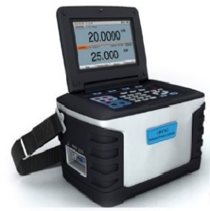

圖 1Additel ADT 761-D 壓力控制器

2.2系統示意圖
Additel ADT 761外觀及本系統各個部份組成之示意圖，如圖2所示。將Additel ADT 761、待校件以導管相互連通即組成一校正系統。校正時，由Additel ADT 761內部的控制器來調整系統之壓力。

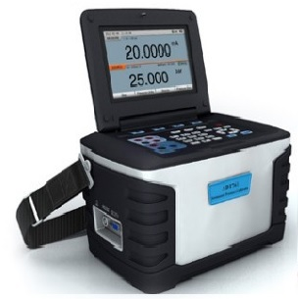
待校儀器

圖 2系統示意圖

標 題 | 差壓量測系統不確定度評估報告 | 編 號 | CTM-5408-1
制訂部門 | 校正實驗室 | 頁版次 | A9

2.3量測原理
Additel ADT 761壓力控制器可直接量測壓力值而不需透過基本量之量測輾轉求得壓力值。先將Additel ADT 761壓力控制器之OUTLET壓力接口與待校件相連接後，再輸入壓力值後，壓力控制器即自動加壓至所需要的壓力，並由顯示面板讀得壓力值。

2.4量測系統追溯圖
本系統直接追溯至國家度量衡標準實驗室(NML)，追溯圖如圖3。

圖 3量測系統追溯圖

標 題 | 差壓量測系統不確定度評估報告 | 編 號 | CTM-5408-1
制訂部門 | 校正實驗室 | 頁版次 | A9

3.不確定度分析程序

3.1系統標準壓力不確定度分析
3.1.1標準壓力計算
標準壓力 P_{std}＝ f (P_{t}，δP_{s}，δP_{w})＝P_{t} + δP_{s} + δP_{w}+δP_{u} (3-1)
上式中P_{t} : 系統壓力讀值之追溯值(即追溯報告中之標準值)
δP_{s} : 壓力控制器於追溯校正後壓力讀值之飄移量
δP_{w} : 壓力控制器控制壓力時之飄移量
δP_{u}: 儀器之線性誤差量
3.1.2組合標準不確定度(u_{c})
組合標準不確定度為組合變異數之平方根，組合變異數為
(3-2)
其中u(x_{i})：各參數標準不確定度，c_{i}：靈敏係數(Sensitivity Coefficient)
3.1.3 靈敏係數計算
由(3-1)式可求得各分項之靈敏係數
c(p_{t})＝＝1
c(δP_{s})＝＝1
c(δP_{w})＝＝1
c(δp_{t})＝＝1

3.1.4 各分量標準不確定度與自由度
3.1.5 p_{t}之標準不確定度u(p_{t})與自由度ν(p_{t})
由NML追溯校正報告編號: P250087A [4.2]、校正報告編號: P250088A [4.2]可知本儀器之擴充不確定度為
- 壓力範圍0 kPa ∼ 2.5 kPa：0.00084 kPa，其涵蓋因子為2.57，故標準不確定度u(p_{t})為0.00084/2.57=0.00033kPa，自由度v(p_{t})為 60。
- 壓力範圍0 kPa ∼ 10 kPa：0.003kPa，其涵蓋因子為2.78，故標準不確定度u(p_{t})為0.003/2.78=0.0011kPa，自由度v(p_{t})為 60。

標 題 | 差壓量測系統不確定度評估報告 | 編 號 | CTM-5408-1
制訂部門 | 校正實驗室 | 頁版次 | A9
3.1.6 δP_{s}之標準不確定度u(δP_{s})與自由度ν(δP_{s})
本系統內部檔位及準確度主要依據2023到2025年三年內追溯NML的最大飄移量壓力範圍0 kPa ∼ 2.5 kPa :0.0007kPa，壓力範圍0 kPa ∼ 10 kPa：0.003kPa以及原廠規格變化不大於0.05% FS[1] 0.02%FS[2]，取其大者評估。即
- 壓力範圍0 kPa ∼ 2.5 kPa：± 0.00125 kPa，設其為矩形機率分配，設其相對不確定性R %=10%，故標準不確定度u(δP_{s} )為0.00125 / kPa = 0.000722 kPa，自由度v(δP_{s}) =(1/2) ×(100/R)²=50。
- 壓力範圍0 kPa ∼ 10 kPa： ± 0.02 kPa，設其為矩形機率分配，設其相對不確定性R %=10%，故標準不確定度u(δP_{s} )為0.02 / kPa = 0.01155 kPa，自由度v(δP_{s}) =(1/2) ×(100/R)²=50。
3.1.7 δP_{w}之標準不確定度u(δP_{w})與自由度ν(δP_{w})
本系統壓力控制的穩定度主要依據原廠規格為0.005% FS，即
- 壓力範圍0 kPa ∼ 2.5 kPa：± 0.00013 kPa，設其為矩形機率分配，設其相對不確定性R %=10%，故標準不確定度u(δP_{w} )為0.00013 / kPa = 0.000075 kPa，自由度v(δP_{s}) =(1/2) ×(100/R)²=50。
- 壓力範圍0 kPa ∼ 10 kPa：± 0.005 kPa，設其為矩形機率分配，設其相對不確定性R %=10%，故標準不確定度u(δP_{w} )為0.005 / kPa = 0.00289 kPa，自由度v(δP_{s}) =(1/2) ×(100/R)²=50。
3.1.8 δP_{u}之標準不確定度u(δP_{u})與自由度ν(δP_{u})
本系的線性誤差量根據2025年NML追溯報告[3][4]線性回歸後，得到
- 壓力範圍0 kPa ∼ 2.5 kPa：[標準值]=-0.00009+0.99461[器示值]校正曲線之標準不確定度為0.000307 kPa，自由度v(δP_{u}) =8。
- 壓力範圍0 kPa ∼ 10 kPa：[標準值]=-0.0014+0.9986[器示值]校正曲線之標準不確定度為0.0014 kPa，自由度v(δP_{u}) =7。

標 題 | 差壓量測系統不確定度評估報告 | 編 號 | CTM-5408-1
制訂部門 | 校正實驗室 | 頁版次 | A9

3.1.9 標準壓力不確定度計算
由以上之分析與推導，可依(3-2)式求得組合標準不確定度u_{c}:
u_{c}²=c₁²u² (p_{t})+c₂²u²(δP_{s}) +c₂²u²(δP_{w})=u² u(p_{t})+u²(δP_{s}) +u²(δP_{w}) +u²(δP_{u})
u_{c}=[ u²(p_{t})+u²(δP_{s}) +u²(δP_{w}) +u²(δP_{u})]^{1/2} (3-3)
依Welch-Satterthwaite方程式計算有效自由度ν_{eff} :
ν_{eff} = u⁴_{c}/[ u⁴(p_{t}) /ν(p_{t}) + u⁴(δP_{s}) /ν(δP_{s}) + u⁴(δP_{w}) /ν(δP_{w}) + u⁴(δP_{u}) /ν(δP_{u})] (3-4)

再由t分配表查得95%信賴水準之涵蓋因子k ;依U = k × u_{c}關係式求得95%信賴水準之系統擴充不確定度U。不確定度計算過程與計算結果之數據，可以表列成不確定度分量表，如表2及表3所示。
標 題 | 差壓量測系統不確定度評估報告 | 編 號 | CTM-5408-1
制訂部門 | 校正實驗室 | 頁版次 | A9

表 2 2.5 kPa標準壓力不確定度分量表
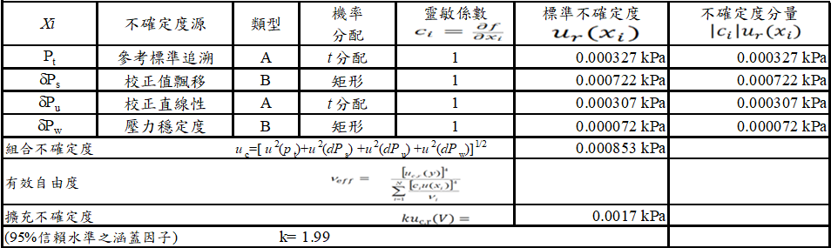

標 題 | 差壓量測系統不確定度評估報告 | 編 號 | CTM-5408-1
制訂部門 | 校正實驗室 | 頁版次 | A9

表 3 10 kPa標準壓力不確定度分量表
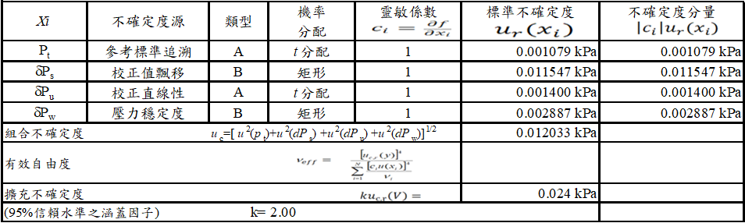

標 題 | 差壓量測系統不確定度評估報告 | 編 號 | CTM-5408-1
制訂部門 | 校正實驗室 | 頁版次 | A9

3.2校正結果不確定度分析
校正點器差及其不確定度計算如下：
3.2.1器差計算
器差ΔP ＝ f (P_{ind}，P_{std}，δP_{r}) ＝ P_{ind} – P_{std} +δP_{r} (3-5)
上式中 P_{std} :系統標準壓力
P_{ind} :待校件器示值
δP_{r}:重複性導入之誤差
3.2.2靈敏係數計算
由(3-5)式可求得各分項P_{ind}、P_{std}、δP_{r}之靈敏係數
c(P_{ind})＝＝1
c(P_{std})＝＝-1
c(δP_{r})＝＝1
3.2.3 p_{ind}之標準不確定度u(P_{ind})與自由度ν(P_{ind})
p_{ind}導入解析度誤差，u(P_{ind})以B類評估方式評估之，以將解析度視為矩形機率分佈所求得之一倍標準差表示，設其相對不確定性R %=10%，則
u_{Pind}= 待校件解析度/2
ν_{Pind}=(1/2) ×(100/R)²=50
3.2.4 p_{std}之標準不確定度u(P_{std})與自由度ν(P_{std})
p_{std}之標準不確定度u_{c}與自由度ν_{eff}為3.1節之計算結果。
3.2.5 δp_{r}之標準不確定度u(δP_{r})與自由度ν(δP_{r})
以A類評估方式評估之。計算( p_{ind} – p_{std})之平均數標準差SEM，則:
u(δP_{r}) ＝SEM
ν(δP_{r})＝n－1 ， n為量測點數
3.2.6 組合標準不確定度u_{c}(ΔP)計算
[u_{c}(ΔP]²＝[u(P_{ind})) ² + (u(P_{std}))² + (u(δP_{r})]²
u_{c}(ΔP)＝{[u(P_{ind})) ² + (u(P_{std}))² + (u(δP_{r})]²}^{1/2} (3-6)

標 題 | 差壓量測系統不確定度評估報告 | 編 號 | CTM-5408-1
制訂部門 | 校正實驗室 | 頁版次 | A9

3.2.7 有效自由度ν(ΔP)計算
依Welch-Satterthwaite方程式可求得有效自由度ν_{ΔP}:
ν(ΔP) =[u_{c}(ΔP)]⁴/{[u(P_{ind})]⁴/ν(P_{ind})+[u(P_{std})]⁴ /ν(P_{std}) +[u(δP_{r})]⁴/ν(δP_{r})} (3-7)
3.2.8 涵蓋因子k(ΔP)
k(ΔP)為具有效自由度ν(ΔP)之t分配所得，相對應95 %之信賴水準。
3.2.9 擴充不確定度U(ΔP)
95 %信賴水準之擴充不確定度:U(ΔP)= k(ΔP)×u_{c}(ΔP) (3-8)

標 題 | 差壓量測系統不確定度評估報告 | 編 號 | CTM-5408-1
制訂部門 | 校正實驗室 | 頁版次 | A9

3.3校正與量測能力(CMC)
表4及表5為本系統於實驗室內執行，校正廠牌Yokogawa，型號MT 210，序號
27C824891H 數字型壓力計之量測數據。
表6及表7為本系統於遊校環境執行。校正廠牌Yokogawa，型號MT 210，序號
27C824891H 數字型壓力計之量測數據。
表 4校正件之量測數據(0.0001 〜 1 kPa)
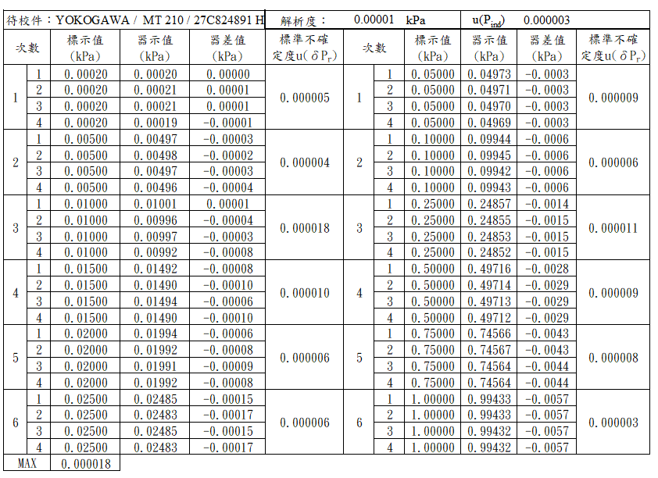

標 題 | 差壓量測系統不確定度評估報告 | 編 號 | CTM-5408-1
制訂部門 | 校正實驗室 | 頁版次 | A9

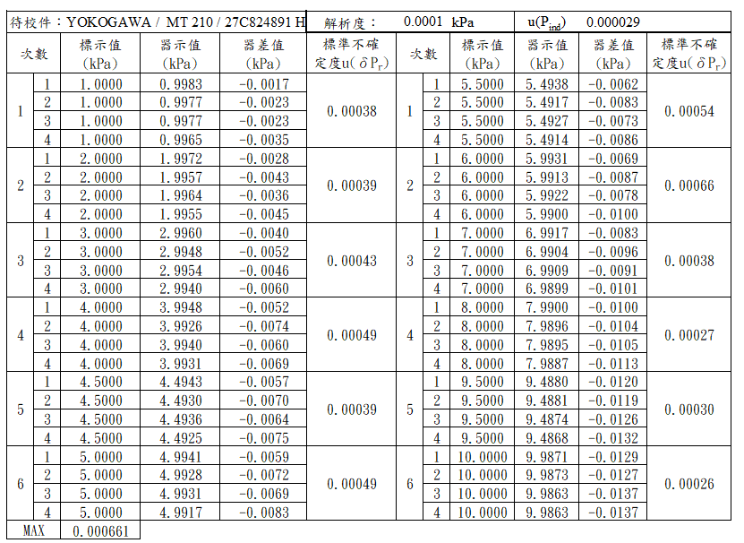
表 5校正件之量測數據(1 〜 10 kPa)

標 題 | 差壓量測系統不確定度評估報告 | 編 號 | CTM-5408-1
制訂部門 | 校正實驗室 | 頁版次 | A9
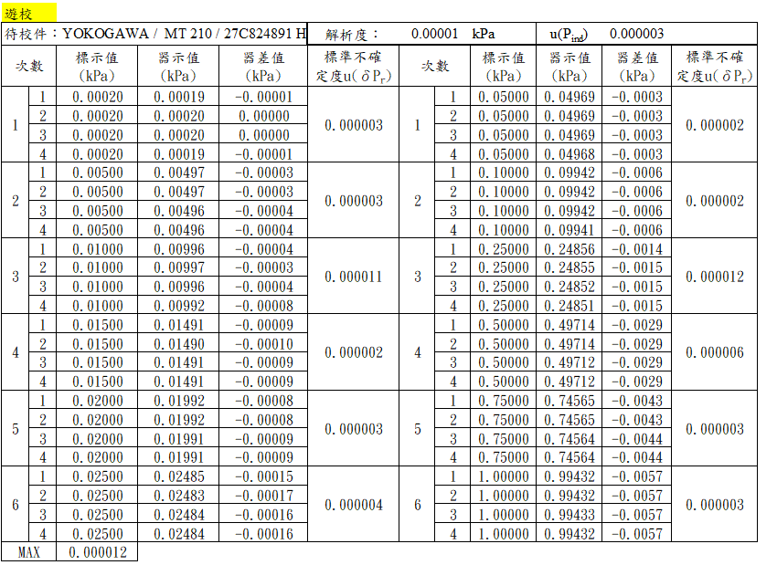
表 6 (遊校) 校正件之量測數據(0.0001 〜 1 kPa)

標 題 | 差壓量測系統不確定度評估報告 | 編 號 | CTM-5408-1
制訂部門 | 校正實驗室 | 頁版次 | A9

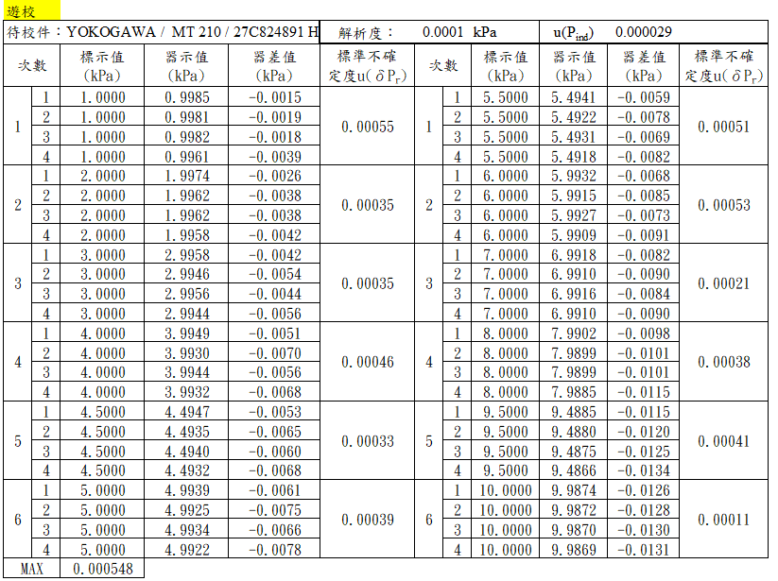
表 7 (遊校) 校正件之量測數據(1 〜 10 kPa)

標 題 | 差壓量測系統不確定度評估報告 | 編 號 | CTM-5408-1
制訂部門 | 校正實驗室 | 頁版次 | A9

引用表4、表6之數據，代入3.2節之算式來推估校正與量測能力:

評估分量 | 實驗室 | 遊校
u(P_{ind}) | 0.000003 kPa | 0.000003 kPa
ν(P_{ind}) | 50 | 50
u(P_{std}) | 0.000852 kPa | 0.000852 kPa
νu(P_{std}) | 79 | 79
u(δP_{r}) | 0.000018 kPa | 0.000012 kPa
ν(δP_{r}) | 3 | 3
u_{c} (ΔP) | 0.000852 kPa | 0.000852 kPa
ν(ΔP) | 79 | 79
k(ΔP) | 2.00 | 2.00
CMC=U(ΔP)= k(ΔP)×u_{c}(ΔP) | 0.0017 kPa | 0.0017 kPa

【註】 R % ：表示相對不確定性，自由度ν_{i} = (100/R)²/2
實驗室：
組合標準不確定度：0.000852kPa，有效自由度：79 ，信賴水準：95 %，
涵蓋因子：2.0，擴充不確定度：0.0017 kPa
遊校：
組合標準不確定度：0.000852kPa，有效自由度：79 ，信賴水準：95 %，
涵蓋因子：2.0，擴充不確定度：0.0017 kPa

標 題 | 差壓量測系統不確定度評估報告 | 編 號 | CTM-5408-1
制訂部門 | 校正實驗室 | 頁版次 | A9

表 8校正件不確定度分量表(0.001 〜 1 kPa)
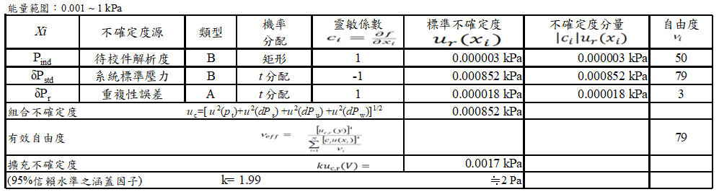

標 題 | 差壓量測系統不確定度評估報告 | 編 號 | CTM-5408-1
制訂部門 | 校正實驗室 | 頁版次 | A9

表 9 (遊校) 校正件不確定度分量表(0.001 〜 1 kPa)
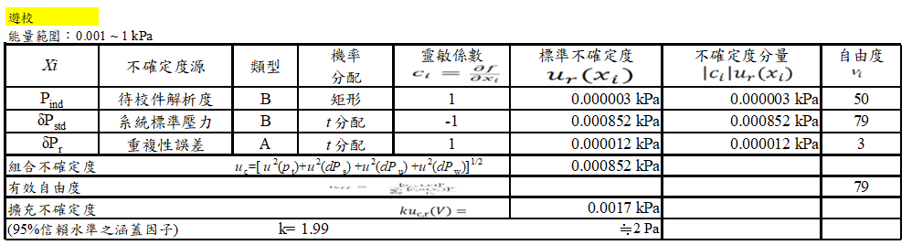

標 題 | 差壓量測系統不確定度評估報告 | 編 號 | CTM-5408-1
制訂部門 | 校正實驗室 | 頁版次 | A9

引用表5、表7之數據，代入3.2節之算式來推估校正與量測能力:

評估分量 | 實驗室 | 遊校
u(P_{ind}) | 0.000003 kPa | 0.000003 kPa
ν(P_{ind}) | 50 | 50
u(P_{std}) | 0.012033 kPa | 0.012033 kPa
νu(P_{std}) | 59 | 59
u(δP_{r}) | 0.000661 kPa | 0.000548 kPa
ν(δP_{r}) | 3 | 3
u_{c} (ΔP) | 0.012051 kPa | 0.012045 kPa
ν(ΔP) | 59 | 59
k(ΔP) | 2.00 | 2.00
CMC=U(ΔP)= k(ΔP)×u_{c}(ΔP) | 0.024 kPa | 0.0024 kPa

【註】 R % ：表示相對不確定性，自由度ν_{i} = (100/R)²/2
實驗室：
組合標準不確定度：0.012051 kPa，有效自由度：59，信賴水準：95 %，
涵蓋因子：2.0，擴充不確定度：0.024 kPa
遊校：
組合標準不確定度：0.012045 kPa，有效自由度：59，信賴水準：95 %，
涵蓋因子：2.0，擴充不確定度：0.024 kPa

標 題 | 差壓量測系統不確定度評估報告 | 編 號 | CTM-5408-1
制訂部門 | 校正實驗室 | 頁版次 | A9

表 10 校正件不確定度分量表(1 〜 10.0 kPa)

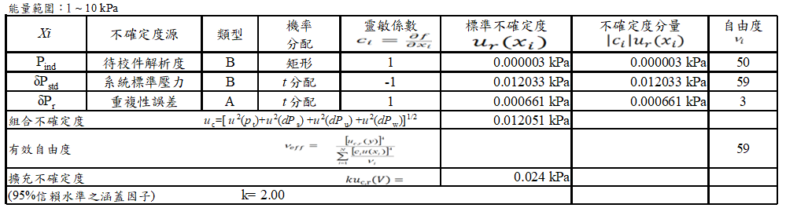

標 題 | 差壓量測系統不確定度評估報告 | 編 號 | CTM-5408-1
制訂部門 | 校正實驗室 | 頁版次 | A9

表 11 (遊校) 校正件不確定度分量表(1 〜 10.0 kPa)

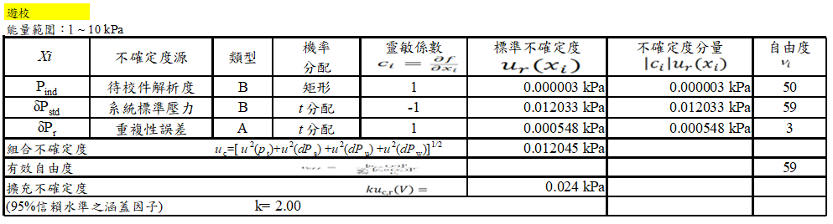

標 題 | 差壓量測系統不確定度評估報告 | 編 號 | CTM-5408-1
制訂部門 | 校正實驗室 | 頁版次 | A9

4.量測品保
為確保系統評估的結果持續有效，故設計以穩定之查核標準件定期對系統做查核，查核件資料、查核週期及查核管制方法分述如下：

4.1品保設計
4.1.1 查核參數及查核件
因本系統是用於量測壓力值，故設定壓力P為本系統管制之查核參數。所使用之查核件為數字型壓力計，其廠牌／型號／序號為Yokogawa/MT 210/27C824891 H。
4.1.2 查核週期
由於本儀器自2016年11月至2020年2月之短期查核數據中顯示本儀器相當穩定。故建議在1年內正常使用情形下，維持每月查核1次，並建議校正周期為一年。
4.1.3 查核點
查核之壓力點如表12：

表 12管制圖查核點
NO. | 標稱壓力  (kPa) | Range
1 | 0.001 | Range 1  (-2.5~2.5)kPa
2 | 0.5
3 | 1
4 | 1 | Range 2  (-95~100)kPa
5 | 5
6 | 10

標 題 | 差壓量測系統不確定度評估報告 | 編 號 | CTM-5408-1
制訂部門 | 校正實驗室 | 頁版次 | A9

4.2管制圖
利用下列公式來計算各查核點的平均值、標準差及管制界線：
(a) 平均值A_{c}＝
(b) 標準差S_{c}＝（n：查核次數；D_{i}：各查核點第i次查核值）
(c) 上管制界限UCL＝A_{c}＋3×S_{c}
下管制界限LCL＝A_{c}－3×S_{c}
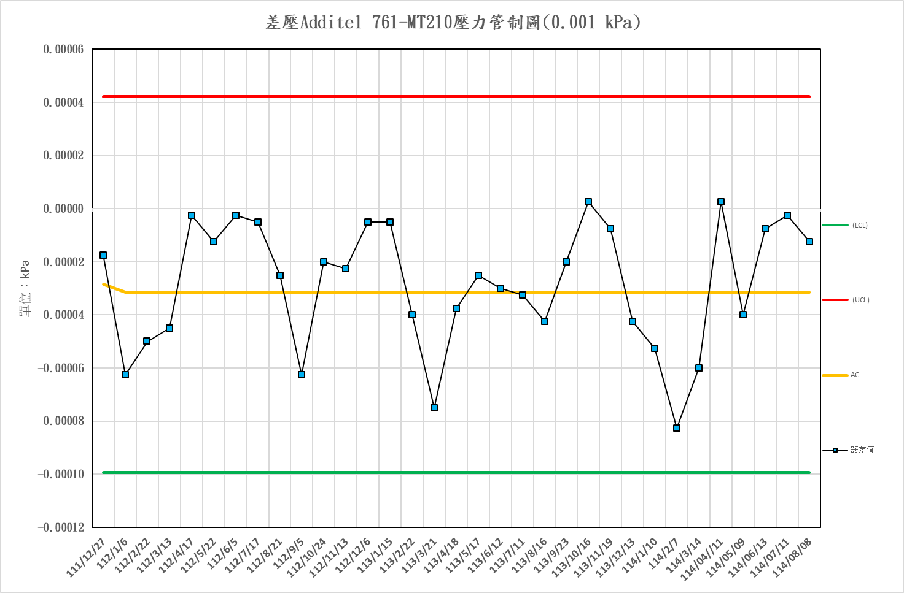
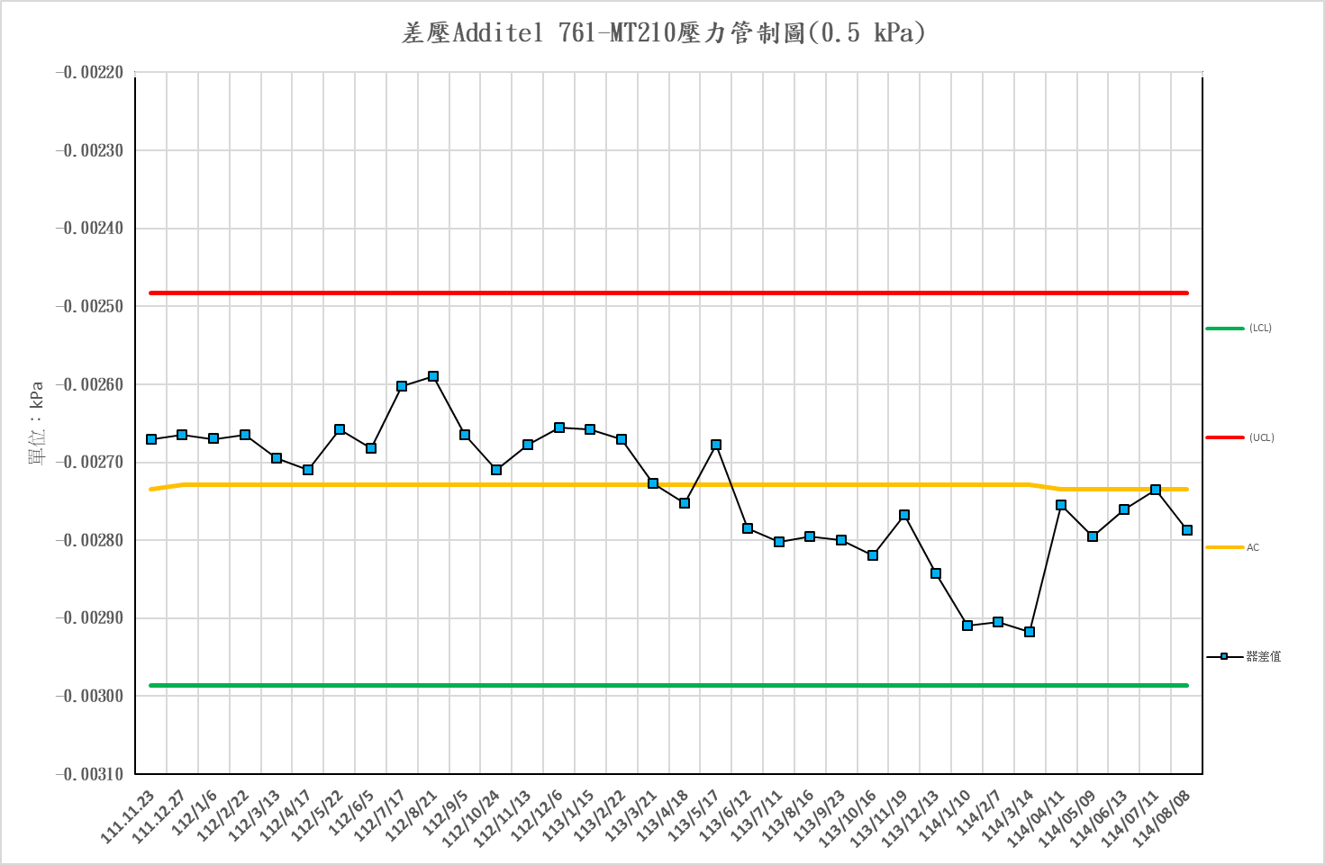
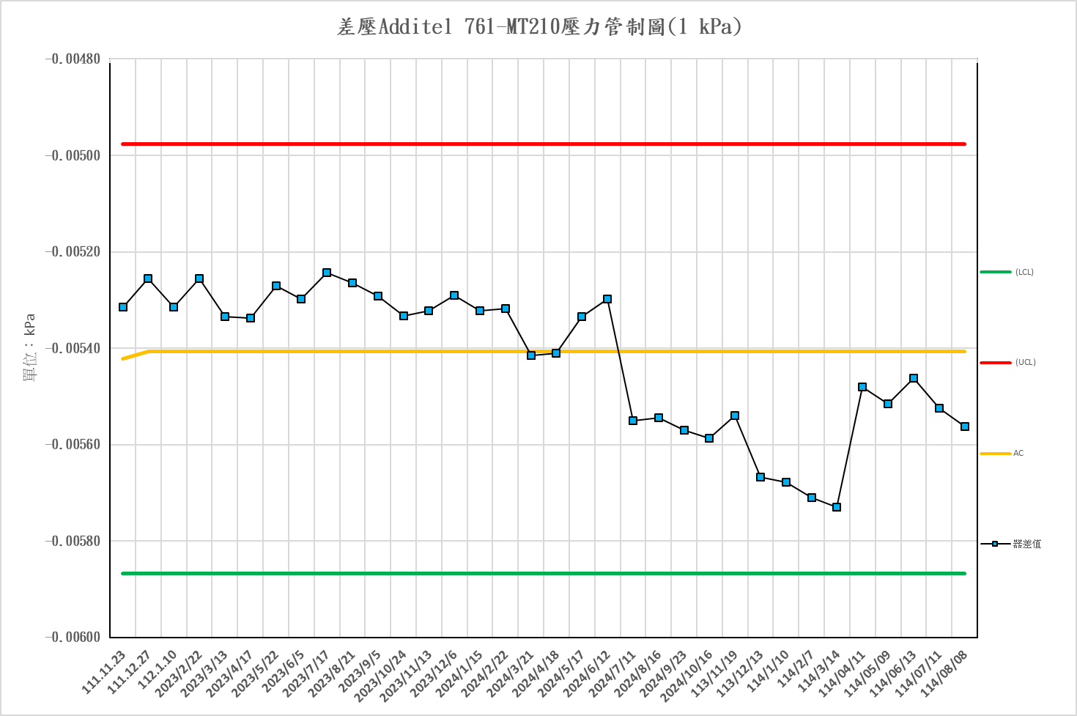
當依上述方法求得管制界限後，即可開始定期查核，在正常的情形下，查核值應會落於上下管制界限內，若有查核值落於管制界限外或查核值有其它異常趨勢，則應立即調查其可能原因並加以排除，以落實標準之維持。各查核點數據計算及管制圖繪製如下:
圖 4 0.001kPa/0.5kPa/1kPa管制圖

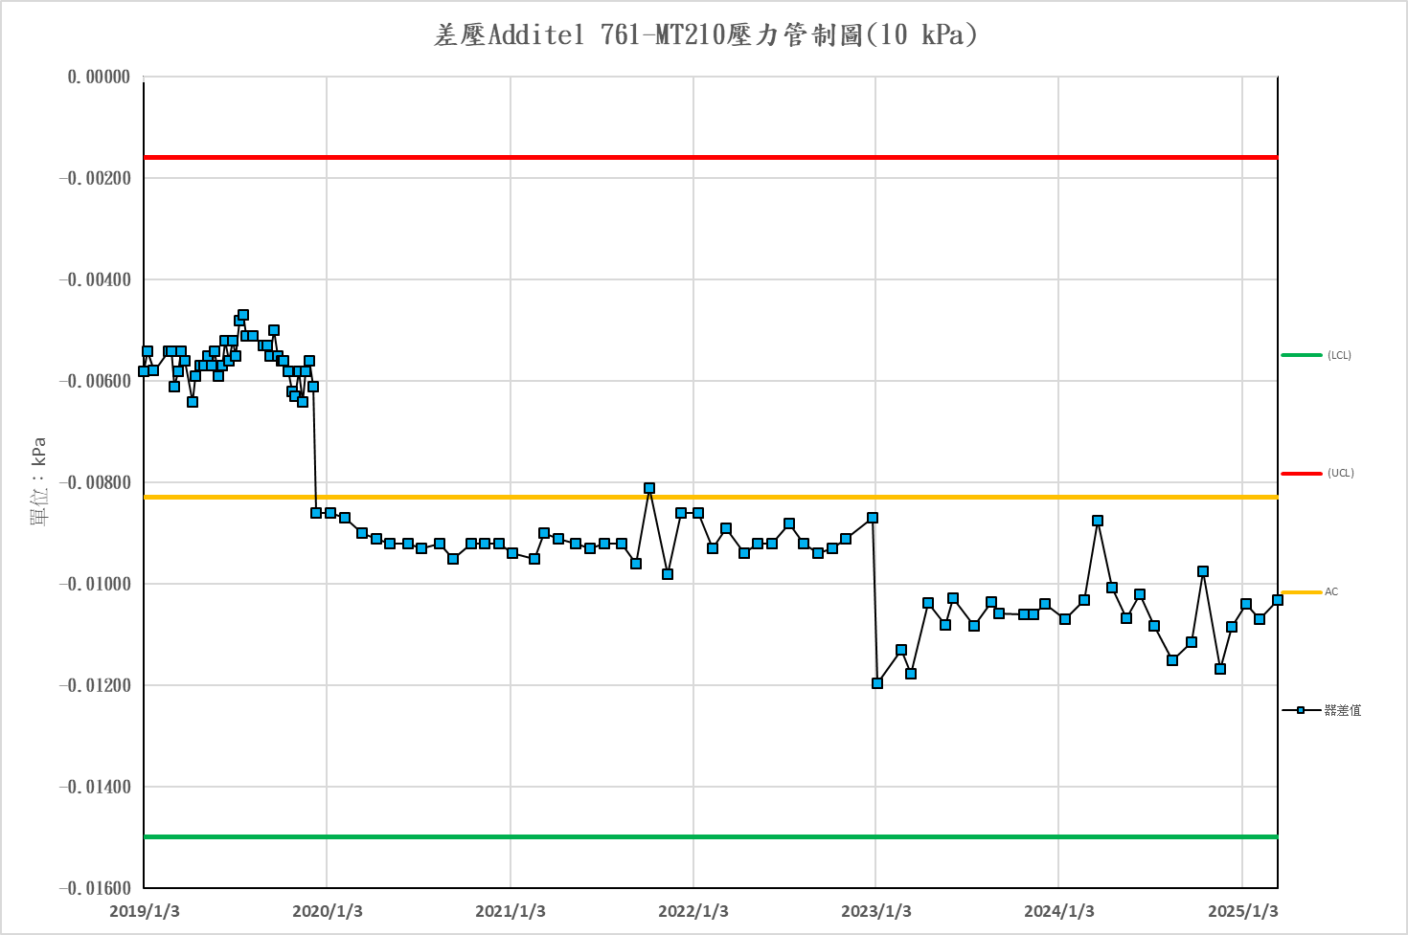
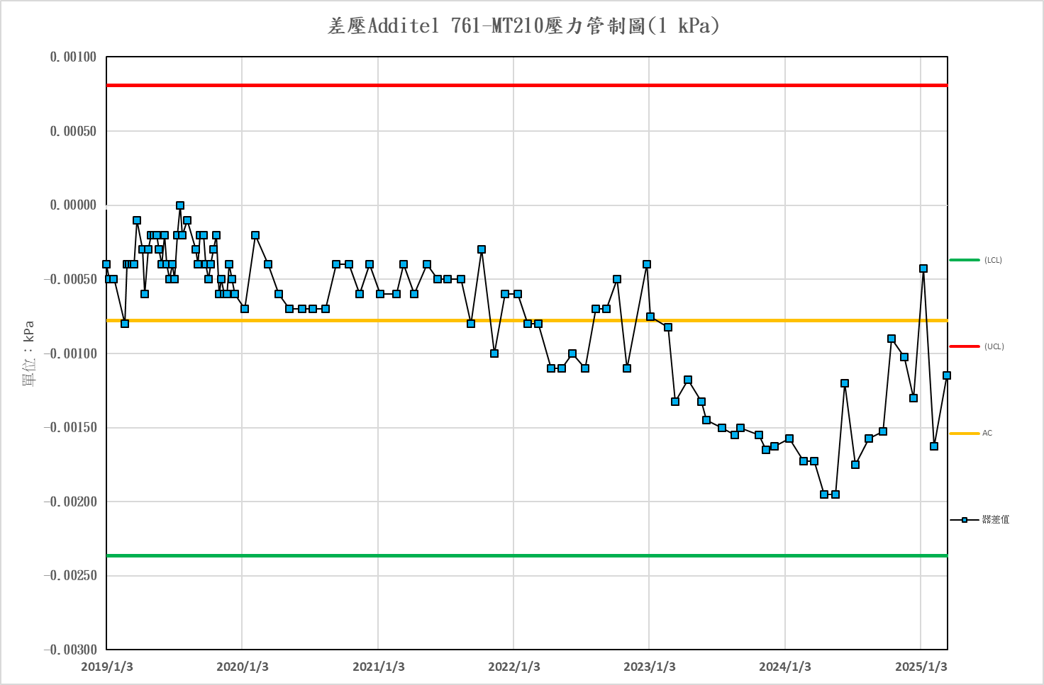
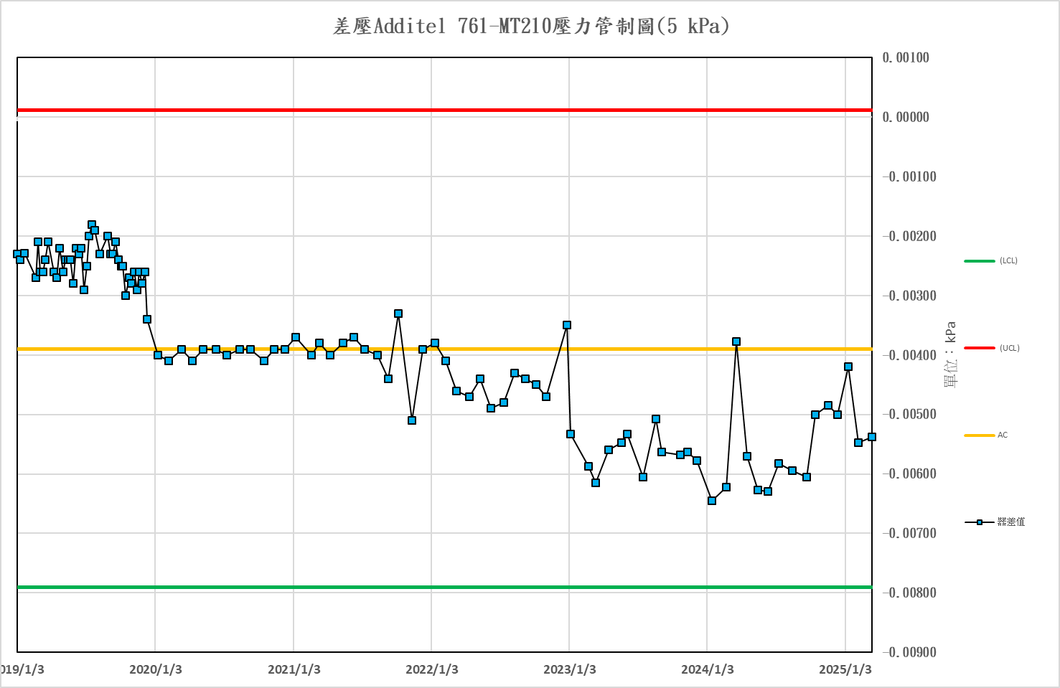
圖 5 1kPa/5kPa/10kPa管制圖

標 題 | 差壓量測系統不確定度評估報告 | 編 號 | CTM-5408-1
制訂部門 | 校正實驗室 | 頁版次 | A9

5.系統能量之訂定

5.1範圍
本系統對送校儀器做比較校正時，其量測範圍為錶示壓力( 0.01 ～ 10 ) kPa。

5.2量測不確定度
(1)壓力範圍0.01 kPa ∼2.5 kPa時，在95 %信賴水準時，系統標準壓力擴充不確定度
U = 0.0017 kPa ，有效自由度ν_{eff} =79，涵蓋因子k=2.0。
(2)壓力範圍0.1 kPa ∼ 10 kPa時，在95 %信賴水準時，系統標準壓力擴充不確定度
U = 0.024 kPa ，有效自由度ν_{eff} = 59，涵蓋因子k=2.0。

5.3校正與量測能力
待校件為差壓計、微壓計、壓力轉換器、數位型壓力計之校正與量測能力在95 %信賴水準時為
(1)壓力範圍0.01 kPa ∼ 1 kPa時，0.0017 kPa ( 涵蓋因子k = 2.0 )。
(2)壓力範圍1 kPa ∼ 10 kPa時，0.024 kPa ( 涵蓋因子k = 2.0 )。

5.4遊校校正與量測能力
遊校待校件為差壓計、微壓計、壓力轉換器、數位型壓力計之校正與量測能力在95 %信賴水準時為
(1)壓力範圍0.01 kPa ∼ 1 kPa時，0.0017 kPa ( 涵蓋因子k = 2.0 )。
(2)壓力範圍1 kPa ∼ 10 kPa時，0.024 kPa ( 涵蓋因子k = 2.0 )。

標 題 | 差壓量測系統不確定度評估報告 | 編 號 | CTM-5408-1
制訂部門 | 校正實驗室 | 頁版次 | A9

6.結論
壓力的量測需考慮的因素很多，其中就數字型壓力計而言，因其無法直接追溯至物理基本量，只追溯至一級壓力標準器，故較為單純。但基於電子式壓力計普遍存在長期飄移的特性，故本系統除將每年追溯國家度量衡標準實驗室外，也將持續收集二年以上的壓力飄移量做適時的修定。

7.參考資料
- ISO/IEC Guide 98-3:2008, Uncertainty of measurement — Part 3: Guide to the expression of uncertainty in measurement (GUM:1995).
- ISO/IEC 17025:2017,General requirements for the competence of the testing and calibratiories,ISO,2017.
- 財團法人全國認證基金會，實驗室認證規範TAF-CNLA-R06(9):2024，”有關量測不確定度之政策”。
- 財團法人全國認證基金會，實驗室認證規範TAF-CNLA-T03(3):2018，”校正領域遊校技術規範”。
- Additel ADT 761 Automated Pressure Calibrator User Manual, Version 1411V04, Additel Corporation.
- Additel ADT 761校正報告，P250087A，國家度量衡標準實驗室，2025年。
- Additel ADT 761校正報告，P250088A，國家度量衡標準實驗室，2025年。
- 差壓量測系統校正標準程序，編號 CTP-5408-1，A3版，制宜電測股份有限公司，2025年。

----- 以下空白 -----

